我国锂电池技术奠基人陈立泉、相控阵雷达技术开创者贲德获国家最高科学技术奖
来源：中国电子报
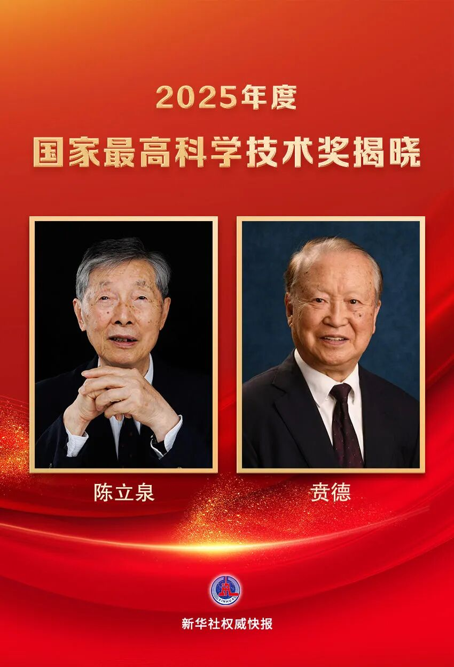
2025年度国家最高科学技术奖7月8日在京揭晓，陈立泉院士、贲德院士获国家最高科学技术奖。
陈立泉，男，1940年出生，中国科学院物理研究所研究员，我国锂电池领域的奠基人、开拓者和引领者，中国工程院院士。
贲德，男，1938年出生，中国电子科技集团有限公司研究员，我国机载脉冲多普勒雷达技术的奠基者、相控阵雷达技术的主要开创者、天基监视雷达技术的先行者，中国工程院院士。
2025年度国家科学技术奖共评选出258个项目和11名科技专家。其中，国家最高科学技术奖2人；国家自然科学奖51项，其中一等奖3项、二等奖48项；国家技术发明奖58项，其中一等奖3项、二等奖55项；国家科学技术进步奖149项，其中特等奖3项、一等奖13项、二等奖133项；授予9人中华人民共和国国际科学技术合作奖。

